基于自适应频带分解与多尺度时序建模的风电超短期功率预测模型

摘要
随着风电在电力系统中渗透率的不断提升，超短期风电功率预测已成为调度与控制中的关键环节。然而，风电序列普遍具有显著的非平稳性、多尺度波动特征以及复杂的多变量耦合关系，使得现有模型在强扰动场景或局部突变情况下的性能仍受限制。针对上述问题，本文提出一种统一的端到端风电超短期预测模型WindDIR。该模型通过自适应频带分解模块（ABDM），基于可微的高斯型软滤波器组在频域中对目标功率序列进行多带宽分解，从而获得更加平稳、易建模的窄带本征模态表示；随后引入倒置通道变量编码器（VEncoder），利用跨变量注意力机制学习多变量及各模态之间的非线性依赖关系；最后多尺度时序处理模块（MSLSTM）通过多尺度因果卷积和共享参数的sLSTM堆栈协同建模局部跃变与长期趋势，实现对复杂时序结构的细粒度刻画。在中国国家电网风电预测竞赛数据集上，WindDIR在四个实际风场均取得最优性能，相较于iTransformer、PatchTST、TimeXer等主流模型平均提升 5.1%–11.3%。消融实验表明ABDM与MSLSTM分别提供了稳态化增益与多尺度建模优势，二者联合使用可实现显著性能增益。进一步的不同输入长度测试显示，WindDIR在多尺度扰动场景下保持最强的稳定性与鲁棒性。实验结果验证了所提出方法在应对非平稳风电序列和复杂动态特征方面的有效性，为高精度风电超短期功率预测提供了一种高效的解决方案。

关键词：风电功率预测；超短期预测；iTransformer；模态分解

引言
在全球"双碳"目标与能源系统深度电气化的共同驱动下，以风电为代表的可再生能源装机与并网占比持续攀升，已经从边际补充走向系统主体之一。根据国际能源署（IEA）的最新统计，全球风电装机容量已超过1000GW，在多个国家与地区的电力结构中占比超过20%，并在部分时段成为边际定价的主导者。风电功率序列具有显著的非平稳性与时变特征，受气象条件、地形扰动及机组运行状态等多重因素影响，呈现出强烈的随机波动与间歇性。这种特性使得风电功率难以保持连续与可控，导致自动发电控制（AGC）与旋转备用频繁触发，增加系统运行成本与频率波动风险。此外，风电功率的形成过程本质上是一个多变量非线性耦合系统，受气象条件及机组状态等多源因素的共同作用，变量之间存在复杂的时空相关性与多尺度交互。若模型无法有效刻画变量动态依赖关系，预测性能在非典型气象条件下将显著下降。随着电力市场出清、再调度与容量交易对预测的时域一致性和概率特征要求不断提高，如何同时应对风电的非平稳特性与多变量复杂耦合关系，已成为实现高质量超短期风电预测的关键挑战与研究重点。
随着风电在电力系统中渗透率的持续提升，超短期风电功率预测在调度与控制环节中的作用日益关键。受非平稳与时变特性的影响，风电序列呈现出强烈的波动性与不确定性。早期研究多依赖统计与传统机器学习方法，如概率预测模型和稀疏向量自回归模型，通过引入分布式输出与不确定性量化机制，增强高频预测的风险感知能力。然而，这类方法普遍依赖线性假设与固定参数结构，难以有效表征风电出力中复杂的非平稳噪声与动态演化过程。近年来，深度建模方法在应对风电非平稳性与多尺度动态特征方面展现出显著潜力。Non-stationary Transformer在注意力机制与投影映射中引入时变统计特征，实现对非平稳过程的自适应建模；Autoformer、FEDformer与ETSformer等分解与频域增强方法通过趋势与季节成分的稳态化及频域建模，显著提升对非平稳序列建模的适配性。为实现局部突变信息与长期结构特征的统一表达，多尺度与跨尺度建模策略得到广泛关注。N-HiTS基于神经插值机制实现多层分辨率的上下行融合，SCINet通过样本卷积与交互分解兼顾局部动态与长期依赖，PatchTST采用片段化表示以抑制非平稳噪声并提升局部泛化性能，TimesNet则将时间序列映射为二维变分模式以提取多尺度纹理特征，构建更具层次性的时间结构表示。此外，多变量关系建模成为提升风电预测精度的另一关键方向。MTGNN与StemGNN通过显式学习变量间的动态图结构刻画潜在的时空依赖关系；Crossformer基于跨维度依赖捕获机制实现细粒度变量交互；iTransformer进一步提出“变量为token”的倒置通道建模路径，在保持原有Transformer结构的同时有效缓解跨变量注意力的计算瓶颈并提升通道间特征交互效率。
基于上述认识，iTransformer在多变量交互建模中展现出显著优势，但仅依赖单一线性层来学习时间维度的映射关系，无法有效学习非平稳动态特征、局部波动与多尺度细节。针对以上问题，我们构建了WindDIR风电超短期功率预测模型。该模型借鉴“变量为 token”的思想，使用倒置通道的变量编码器模块（VEncoder）建模变量之间的关系；针对非平稳特征，我们使用前置自适应频带分解模块（ABDM）将目标序列分解为多个相对平稳的子序列；同时我们使用轻量sLSTM并结合多核深度可分离卷积构建时序处理模块（MSLSTM），融合多尺度时序信息，增强对时序的记忆与预测能力。

相关工作

风电功率预测
根据中国国家能源局《调度侧风电或光伏功率预测系统技术要求（GB / T40607 — 2021）》规定，风电功率预测是指以风电场或一定区域内风电的历史功率、历史风速、地形地貌、数值天气预报数据、风电机组运行状态等数据建立风电输出功率的预测模型，以风速、功率、数值天气预报等数据作为模型的输入，结合风电场或一定区域内的风电机组设备状态及运行工况，预测风电场或一定区域内风电未来一段时间的有功功率。不同尺度功率定义见表 1：
表 1 不同尺度功率预测定义
名称 | 定义 | 时间分辨率
超短期功率预测 | 预测风电站或光伏电站未来15min~4h的有功功率 | 15min
短期功率预测 | 预测风电站或光伏电次日零时起到未来72h的有功功率
中期功率预测 | 预测风电站或光伏电次日零时起到未来240h的有功功率

深度时序预测模型
近年来，深度学习技术的发展为时间序列预测带来了全新的研究范式。凭借其强大的自动特征提取与表示学习能力，深度模型有效缓解了传统统计方法对人工特征工程的高度依赖。早期研究中，长短期记忆网络（LSTM）通过引入门控机制，有效缓解标准循环神经网络在训练过程中普遍存在的梯度消失与梯度爆炸问题。然而，LSTM一旦信息被存储，基于sigmoid门的机制很难在后续步骤中对其进行大幅修正或遗忘。为此，在xLSTM中提出的sLSTM通过指数门控与稳定化记忆更新增强梯度稳态与动态范围，在保留LSTM可解释门控优势的同时显著提升长序列建模与训练稳定性，适合受非平稳扰动的实测场景，并可与残差/归一等现代训练技巧协同。其状态更新公式如下：
$$\begin{aligned}i_{t}=\exp\left(w_{i}^{⊤}x_{t}+r_{i}h_{t-1}+b_{i}\right) \#\left(1\right)\end{aligned}$$
$$\begin{aligned}f_{t}=σ\left(w_{f}^{⊤}x_{t}+r_{f}h_{t-1}+b_{f}\right) OR exp\left(w_{f}^{⊤}x_{t}+r_{f}h_{t-1}+b_{f}\right) \#\left(2\right)\end{aligned}$$
$$\begin{aligned}c_{t}=f_{t}c_{t-1}+i_{t}z_{t} \#\left(3\right)\end{aligned}$$
$$\begin{aligned}n_{t}=f_{t}n_{t-1}+i_{t} \#\left(4\right)\end{aligned}$$
$$\begin{aligned}h_{t}=o_{t}\left(\frac{c_{t}}{n_{t}}\right) \#（5）\end{aligned}$$
其中，$i_{t}$是输入门，$f_{t}$是遗忘门，$c_{t}$是细胞状态，$n_{t}$是新引入的归一化状态，$h_{t}$是隐藏状态。候选细胞状态$z_{t}$和输出门$o_{t}$的计算方式与标准 LSTM 相同。
注意力机制的提出为时间序列建模提供了新的视角。Transformer架构完全摒弃了循环结构，仅依靠自注意力机制与位置编码来捕捉时间依赖关系，显著提升模型的并行计算效率与表达能力。然而，自注意力机制在序列长度较大时，其计算复杂度呈$O（L^{2}）$级增长，限制了其在长序列建模任务中的应用。针对效率与长序列建模的折衷，Informer、Autoformer、FEDformer、Pyraformer等分别从稀疏注意力、周期自相关、频域分解与金字塔化结构降低复杂度并强化长期模式抽取。更进一步，iTransformer其将“变量视作token、时间维入特征”的倒置通道建模路径，使注意力直接在跨变量空间中刻画依赖，天然契合多变量关系学习并有效缓解高维协变量下的跨变量注意力瓶颈，同时在长序列场景中规避注意力随序列长度二次增长的开销，并与分解/频域增强或patch化等近端精化策略兼容。
除基于注意力机制的改进外，时序卷积网络（Temporal Convolutional Network，TCN）通过因果卷积与空洞卷积构建深层网络，有效扩大感受野，并避免了循环结构的串行计算限制。该类模型在训练速度与并行计算方面具有显著优势，但其固定感受野设计往往难以适应多尺度的时序模式。随着模型简化趋势的兴起，DLinear，DiPE-Linear等线性模型通过简单的线性映射直接刻画时间步间的依赖关系，在多个公开数据集上取得了与复杂深度模型相当的预测性能，引发了学界重新审视模型复杂度与预测精度之间的关系。

变分模态分解在时间序列中的应用
变分模态分解（VMD，Variational Mode Decomposition）是一种非平稳信号分解方法，其核心作用是将复杂的、非平稳、非线性的风电功率序列分解为若干具有相对稳定频率特征的本征模态分量（IMFs），以便模型更容易学习其中的规律。经验模态分解EMD作为早期的自适应分解方法，能够根据信号自身特性进行分解，但存在模态混叠和端点效应等固有缺陷。变分模态分解VMD将分解过程转化为变分优化问题，其约束变分模型为：
$$\begin{aligned}\min_{\left\{u_{k}\right\},\left\{ω_{k}\right\}} \left\{\sum_{k=1}^{K}{ }{∥∂_{t}\left[\left(δ\left(t\right)+\frac{j}{πt}\right)*u_{k}\left(t\right)\right]e^{-jω_{k}t}∥}_{2}^{2}\right\} \#\left(6\right)\end{aligned}$$
$$\begin{aligned}s.t.\sum_{k=1}^{K}{ }u_{k}=f \#\left(7\right)\end{aligned}$$
其中$u_{k}$为第𝑘个模态分量，$w_{k}$为对应的中心频率，𝐾为模态总数。与EMD的递归筛分过程不同，VMD在频域内同时估计所有模态的中心频率和带宽，具有更坚实的数学基础和更好的抗噪性能，有效避免了模态混叠现象。
在风电功率预测研究中，VMD已成为处理序列非平稳性与多尺度波动的重要工具。其典型思路是先将原始功率信号分解为若干频率互异的子序列，然后依据不同模态的平稳性特征采用针对性的预测模型。低频分量通常反映风电出力的长期趋势与周期波动，可使用简单线性模型建模；中频分量承载风速变化引起的动态扰动，适合采用循环神经网络或注意力机制进行学习；高频分量多为随机噪声，可通过降噪重构或加权融合方式削弱其影响。Liu等人的对比研究表明，在风电功率预测任务中，VMD相比EMD、EEMD和CEEMDAN在抗噪性和分解稳定性上具有显著优势；Sun等人提出的VMD-Informer模型将风电功率序列分解为5个IMF分量，针对低频分量使用线性回归，中高频分量使用Informer的ProbSparse自注意力机制建模，在超短期预测场景下表现优异；Zhang等人进一步引入自适应VMD-TCN模型，通过中心频率观测法动态确定模态数K，避免人工设定；Li等人提出的VMD-CNN-BiLSTM模型利用CNN提取各IMF的局部空间特征，BiLSTM捕捉双向时序依赖，并引入样本熵评估各IMF复杂度以动态分配模型容量，在海上风场数据集上MAE降低23.5%。

方法
深度学习模型在风电功率预测中展现了强大的特征学习能力，但在处理非平稳性、多尺度特征时仍存在局限。风电序列呈现除强烈的非平稳性，这种由气象条件、地形扰动等多因素耦合导致的随机波动和间歇性，使得模型难以直接学习到稳定的时序模式，容易被高频噪声干扰。其次是多尺度特征的有效捕获问题，风电数据中既包含由气象系统演变决定的长期趋势（即全局特征），也富含由阵风、湍流引起的短时剧烈波动（即局部特征）。现有的单一模型往往难以兼顾这两个尺度：或在捕捉全局依赖时平滑掉关键的局部细节，导致对突变点预测滞后；或在关注局部时丢失长期信息，无法把握整体演变趋势。基于这些观察，本文提出WindDIR模型，旨在通过一个统一的、端到端的单路径架构，同时应对非平稳性挑战并实现多尺度时序信息的精细化建模，在保持计算效率的同时提升超短期预测精度。

3.1模型架构
WindDIR模型采用三阶段串行处理架构，将信号分解、跨变量表征学习与时序建模有机整合于统一的前向传播路径中。整体架构如图 1所示，由三个核心模块构成：自适应频带分解模块（ABDM）、变量编码器（VEncoder）与多尺度时序处理模块（MSLSTM）。
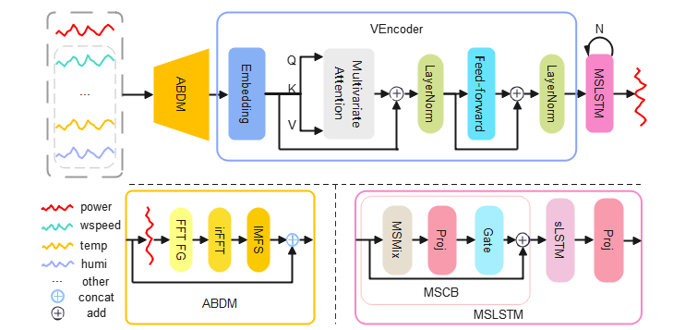
图 1WindDIR模型架构图
自适应频带分解模块作为数据预处理层，对目标功率序列进行频域分解，将其转化为若干更平稳、更易于建模的窄带本征模态分量，这些模态分量随后与原始的多变量特征（如风速、温度等）在通道维度上拼接，形成增强的输入表示，该模块的具体实现详见3.2节。变量编码器 （VEncoder） 接收ABDM处理后的增强特征。为了有效捕捉所有输入变量之间复杂的非线性耦合关系，本研究直接采用了iTransformer中高效的倒置通道注意力机制作为VEncoder，其核心作用是在统一的表征空间内学习跨变量与跨模态的依赖关系，并将融合了变量交互信息的特征传递给下游模块。多尺度时序处理模块 （MSLSTM） 负责对VEncoder输出的特征进行时序建模与近端精化，它基于sLSTM并结合了多尺度时域卷积，强化了模型对局部跃变和细节波动的响应能力，从而提升最终的预测精度，该模块的详细设计见3.3节。

ABDM自适应频带分解模块
风电功率序列的非平稳性与多尺度特征耦合是超短期预测的主要挑战。不同频率成分往往对应不同的物理过程：低频分量反映气象系统的缓慢演变，高频分量则捕捉湍流与阵风等快速波动。传统变分模态分解通过约束变分优化将信号分解为有限带宽的本征模态，但其参数（如模态数$K$与惩罚因子$α$）通常需要人工调优，且分解过程不可微，难以与深度模型端到端联合优化。
本文提出的自适应频带分解模块（ABDM）在变分模态分解基础上引入可微分的频域软滤波器组实现。给定目标功率序列$x∈R^{L}$，模块通过快速傅里叶变换（FFT FG）将其映射至频域，在频域内，模块构建𝐾个可学习的高斯型软滤波器，每个滤波器对应一个频带中心$c_{k}$与带宽$σ$:
$$\begin{aligned}w_{k}\left(f\right)=\exp\left(-\frac{（f-c_{k}）^{2}}{2σ^{2}}\right)\#\left(8\right)\end{aligned}$$
其中频带中心$c_{k}$通过均匀划分频谱确定，带宽$σ$由可学习参数$α$控制：
$$\begin{aligned}σ=\frac{N_{f}}{K⋅softplus\left(α\right)} \#\left(9\right)\end{aligned}$$
这里$N_{f}$为频域采样点数，softplus（𝛼）确保带宽为正值。为避免频带重叠导致的能量泄漏，对每个频率点的滤波器权重进行归一化：
$$\begin{aligned}{\tilde{w}}_{k}\left(f\right)=\frac{w_{k}\left(f\right)}{\sum_{j=1}^{K}{ }w_{j}\left(f\right)} \#\left(10\right)\end{aligned}$$
第k个模态分量通过加权频域表示的逆变换获得：
$$\begin{aligned}ι_{k}=IFFT\left({\tilde{w}}_{k}\left(f\right)⋅X\left(f\right)\right) \#\left(11\right)\end{aligned}$$
分解得到的K个模态分量$\{u_{1},u_{2}…u_{k}\}$与原始多变量特征$X∈R^{L×C}$在通道维度拼接，形成增强输入$X_{aug}∈R^{L×（C+K）}$。通过将𝛼与频带划分比例$k_{scale}$设为可学习参数，模块能够在反向传播过程中自适应调整分解粒度，无需人工网格搜索。同时基于FFT的软滤波器组保持全程可微，支持与下游深度模型的端到端联合训练，避免传统变分模态分解作为固定预处理的梯度截断问题。

MSLSTM多尺度时序处理模块
风电功率序列的跃变与波动特征往往同时存在于多个时间尺度。高频分量反映阵风与湍流引起的瞬时波动，中频分量对应云团遮蔽等中尺度天气过程，低频分量则体现气象系统的缓慢演变。单一感受野的时序模型难以在同一结构内同时兼顾这些尺度上的动态特征，较小的感受野弱化了对长期趋势的建模能力，而过大的感受野则可能平滑掉关键的短时跃变，导致在非平稳片段上预测精度下降。
为此，我们设计了多尺度时序处理模块（MSLSTM）在VEncoder输出基础上进行时序建模与近端精化。该单元采用扩展长短期记忆网络（xLSTM）的标量变体sLSTM作为基础时序建模组件。sLSTM通过指数门控与记忆归一化机制改善了标准LSTM的长期依赖建模能力与数值稳定性，在时间序列预测任务中展现出优越性能[25]。MSLSTM以sLSTM为核心，构建多尺度时域预混合机制与参数共享轻量化架构，使得模块在保持低计算开销的同时显著增强对风电功率跃变与细节波动的响应能力。预混合层由多组并行的一维因果卷积构成，卷积核尺寸分别为$S=\{s_{1}…s_{n}\}$，对应不同的时间感受野。因果卷积的设计确保每个时刻的输出仅依赖当前及历史信息，保持时间因果性。第𝑘个尺度的卷积操作定义为：
$$\begin{aligned}h_{k}^{\left(t\right)}=ReLU\left(\sum_{τ=0}^{k-1}{ }W_{k}^{\left(τ\right)}h_{iT}^{\left(t-τ\right)}+b_{k}\right) \#\left(12\right)\end{aligned}$$
其中$h_{iT}$​为VEncoder输出经反投影后的时序表征，$w_{k}^{（τ）}$为第𝑘个尺度卷积核的第𝜏个权重，$b_{k}$为偏置项。多组卷积输出通过自适应门控机制进行加权融合。门控权重由全局平均池化与全连接层计算，使得模型能够根据输入特征动态调整不同尺度的贡献：
$$\begin{aligned}g=σ\left(W_{g}⋅GAP\left(h_{it}\right)+b_{g} \right) \#\left(13\right)\end{aligned}$$
$$\begin{aligned}h_{mix}=\sum_{k∈S}{g_{k}⊙h_{k}} \#\left(14\right)\end{aligned}$$
其中$GAP（∙）$为全局平均池化操作，g为四个尺度的门控权重向量，𝜎（⋅）为sigmoid激活函数，⊙表示逐元素乘法。
为在保持建模能力的同时控制参数规模，采用参数共享策略构建N个sLSTM堆栈。每层共享相同的权重矩阵，层间通过残差连接与层归一化保持表征多样性：
$$\begin{aligned}\begin{aligned}&h_{1}=sLSTM（h_{mix};Θ_{shared}） \\ &h_{2}=LayerNorm（h_{1}+sLSTM（h_{1};Θ_{shared}））\end{aligned} \#\left(15\right)\end{aligned}$$
其中$θ_{shared}$表示共享的sLSTM参数集。MSLSTM的最后阶段包含时序投影层与预测头。时序投影层通过线性变换将序列长度从𝐿映射至预测长度𝑃。

3.4评价指标
为了全面而准确地评估模型在风电功率超短期预测任务上的性能，本文选取了四种广泛认可的统计指标：均方误差（MSE）、平均绝对误差（MAE）、均方根误差（RMSE）以及决定系数（$R^{2}$）。这组指标能从多个互补的角度对模型的预测表现进行全面评估：MSE通过计算预测误差的平方均值，对较大的误差（如功率突变）尤为敏感；MAE则计算误差绝对值的均值，能更均衡地反映整体误差的平均水平，且对异常值鲁棒性更强；RMSE作为MSE的平方根，其量纲与原始数据一致，使得误差结果更具直观可解释性；$R^{2}$（决定系数）则用于评估模型对数据变化的拟合优度，其值越接近1表明模型的解释能力越强。
$$\begin{aligned}MSE=\frac{1}{N}\sum_{i=1}^{N}{{\left(y_{i}-{\hat{y}}_{i}\right)}^{2}} \#\left(16\right)\end{aligned}$$
$$\begin{aligned}MAE=\frac{1}{N}\sum_{i=1}^{N}{\left|y_{i}-{\hat{y}}_{i}\right|} \#\left(17\right)\end{aligned}$$
$$\begin{aligned}RMSE=\sqrt{\frac{1}{N}\sum_{i=1}^{N}{ }（y_{i}-{\hat{y}}_{i}）^{2}} \#\left(18\right)\end{aligned}$$
$$\begin{aligned}R^{2}=1-\frac{\sum_{i=1}^{N}{{（y_{i}-{\hat{y}}_{i}）}^{2}}}{\sum_{i=1}^{N}{{（y_{i}-{\hat{y}}_{i}）}^{2}}} \#\left(19\right)\end{aligned}$$
在上述各式中， N代表样本总数，$y_{i}$表示第 i个样本的真实值，${\hat{y}}_{i}$为对应的预测值，而${\overline{y}}_{i}$是真实值的平均值。

实验

4.1数据集
本文采用湖北省黄石筠山风场、利川风场、麻城蔡家寨风场以及重庆四眼坪风场四个场站的数据集进行模型验证与性能评估。利川风场总装机容量为96MW。黄石筠山风电场安装有单机容量 2MW 风力发电机组 40 台，总装机容量为 80MW。麻城蔡家寨风电场共安装24台金风科技GW115-2000kW型和1台GW93-1500kW型风力发电机组，总装机容量49.5MW。四眼坪风场安装有55台单机容量850kW的H56－850风力发电机组，装机规模达49.3MW，年平均上网电量8938万度。本研究选用这四个风电场作为研究对象，验证超短期预测模型在复杂气象条件下的性能，每个数据采集时间跨度两个完整年度，开始时间和结束时间不完全相同，详细情况见表 2。采样频率为15分钟，即每小时记录4个数据点，确保了对风电功率短时波动特征的精细刻画。数据集涵盖功多高度风速、风向、气象要素与功率输出等关键信息。
表 2 数据集信息
站点 | 开始时间 | 结束时间 | 时间分辨率 | 装机容量（MW）
利川 | 2020/1/2 | 2021/5/31 | 15min | 96
黄石筠山 | 2020/1/2 | 2021/5/31 | 15min | 80
四眼坪 | 2024/1/2 | 2025/7/14 | 15min | 49.3
麻城蔡家寨 | 2020/1/1 | 2021/5/31 | 15min | 49.5
原始数据在采集与传输过程中不可避免地存在缺失值、异常值与传感器故障等数据质量问题。为确保模型训练与评估的可靠性，对数据集进行了系统的预处理。数据集中存在两类缺失模式。对于稀疏分布的孤立缺失点（单个或少量连续时刻的缺失），采用线性插值方法进行修正。线性插值基于缺失点前后的有效观测值进行加权平均，能够在保持时间序列连续性的同时避免引入过度平滑。对于连续缺失片段（如传感器故障或通信中断导致的长时间数据丢失），若缺失长度超过6小时（24个连续时刻），则将整个缺失片段及其前后各1小时的数据一并删除，以避免插值误差在长时间尺度上的累积传播。功率输出中的负值（物理上不合理）被置零，零功率记录（对应切出或停机状态）予以保留，以反映风电场的真实运行状态。
为全面评估模型在不同季节与气象条件下的泛化能力，采用基于时间与季节的混合划分策略。训练集使用前一年全年数据，确保训练集覆盖完整的年度周期，包含春夏秋冬四季的气象特征与功率波动模式，为模型学习季节性规律提供完整的样本。验证集和测试集从后一年数据中跨月选取，选择不同的月份以保持验证集与测试集的独立性。

4.2实验设置
为系统验证所提WindDIR模型的有效性与泛化能力，本文在统一实验环境下选取了Transformer、iTransformer、TimeXer、PatchTST和DLinear五种代表性模型作为对比对象。这些模型在近年来的时序预测研究中具有较高的代表性和广泛影响，涵盖了从经典深度注意力结构到轻量级线性模型的不同建模范式，能够从多角度反映当前主流方法在时序依赖建模、特征提取与泛化性能方面的差异。Transformer体系代表了深度注意力机制在时序建模领域的标准基线，iTransformer、TimeXer和PatchTST则分别是近年来在时序结构建模、输入表示与特征分片等方向的重要改进，反映了深度模型发展的最新趋势；DLinear作为线性时序建模方法的代表，则体现了轻量化与高可解释性模型的性能边界。通过将Graph_DLinear与上述模型进行对比，可以全面评估其在不同建模范式下的性能优势与适用范围。所有模型均基于PyTorch 2.4.1框架实现，并在配备NVIDIA RTX 4070 Super GPU的统一计算平台上进行训练与测试，以确保结果的公平性与可复现性。训练阶段统一采用Adam优化器，并结合OneCycleLR学习率调度策略动态调整，以加速收敛并提升泛化性能。最大训练轮数设为100，并引入早停机制（Early Stopping），当验证集的均方误差（MSE）在连续10个轮次内未提升时提前终止训练，防止过拟合。损失函数统一采用MSE，输入序列长度设为96（对应过去6小时），预测步长为16（对应未来4小时）。

4.3性能评估
为了全面验证本文模型的有效性，本节对所选所有模型的超短期预测性能进行了系统评估。所有模型均采用统一的实验设置（输入序列96，输出序列16），评估结果以MSE、MAE、RMSE、以及$R^{2}$四项指标呈现，详细数据如表 3所示。
表 3 各站点超短期预测指标
Models |  | MSE | MAE | RMSE | $$R^{2}$$
利川 | iTransformer | 66.2242 | 5.7986 | 8.1378 | 0.6200
 | Transformer | 71.3395 | 5.9821 | 8.4463 | 0.5907
 | PatchTST | 65.3104 | 5.9216 | 8.0815 | 0.6253
 | TimeXer | 65.2972 | 5.9098 | 8.0807 | 0.6254
 | DLinear | 67.8225 | 5.8612 | 8.2354 | 0.6109
 | Ours | 64.0201 | 5.6959 | 8.0013 | 0.6327
黄石筠山 | iTransformer | 60.5892 | 5.2535 | 7.7839 | 0.6673
 | Transformer | 68.2877 | 5.6293 | 8.2636 | 0.6250
 | PatchTST | 58.8538 | 5.3285 | 7.6716 | 0.6768
 | TimeXer | 60.9906 | 5.4390 | 7.8096 | 0.6651
 | DLinear | 60.5153 | 5.2158 | 7.7791 | 0.6677
 | Ours | 54.9011 | 4.9786 | 7.4095 | 0.6985
四眼坪 | iTransformer | 87.2965 | 5.7862 | 9.3432 | 0.7528
 | Transformer | 91.9191 | 6.4846 | 9.5874 | 0.7397
 | PatchTST | 87.0078 | 6.0735 | 9.3278 | 0.7536
 | TimeXer | 88.2460 | 6.2229 | 9.3939 | 0.7501
 | DLinear | 87.4442 | 5.6706 | 9.3511 | 0.7524
 | Ours | 82.9938 | 5.6506 | 9.1100 | 0.7650
麻城蔡家寨 | iTransformer | 23.7615 | 2.7207 | 4.8745 | 0.6613
 | Transformer | 26.0545 | 2.9813 | 5.1043 | 0.6286
 | PatchTST | 22.6144 | 2.6963 | 4.7554 | 0.6777
 | TimeXer | 23.5619 | 2.7806 | 4.8540 | 0.6642
 | DLinear | 23.5441 | 2.6747 | 4.8522 | 0.6644
 | Ours | 22.4400 | 2.6505 | 4.7370 | 0.6802
从表3的综合指标来看，本文的WindDIR模型在所有四个站点上均展现出最优性能，其MSE、MAE、RMSE三项误差指标均为最低，且决定系数$R^{2}$达到最高，充分证明了WindDIR模型优越的预测精度和强大的泛化能力。具体来看，在黄石筠山站点，模型的MSE（54.9011）和RMSE（7.4095）相较于表现次优的PatchTST（MSE 58.8538，RMSE 7.6716）分别降低了约6.7%和3.4%；在利川站点，其MSE（64.0201）和RMSE（8.0013）同样优于所有对比模型，相比次优的TimeXer（MSE 65.2972， RMSE 8.0807）也取得了明显改进。WindDIR在四眼坪站点的MAE（5.6506）相比iTransformer（5.7862）降低了2.3%，R2（0.7650）则提升了1.6%；在麻城蔡家寨站点，这一优势得以延续，MAE（2.6505）相比iTransformer（2.7207）降低了2.6%，R2（0.6802）则提升了2.9%。这一致性的优势表明，WindDIR模型通过其独特的架构能够更有效地捕捉不同风场数据下的复杂非平稳模式。
为了更直观地评估模型对风电功率动态变化的跟踪能力，我们可视化了黄石筠山（图 2）和四眼坪（图 3）两个站点的部分预测结果。虽然筠山和四眼坪站点所处地形均为山地，但是四眼坪风速较为稳定，有长时稳定序列特征，和其他三个站点数据有明显区别，所以我们可视化这两个站点用于分析模型在不同类型数据中的性能。
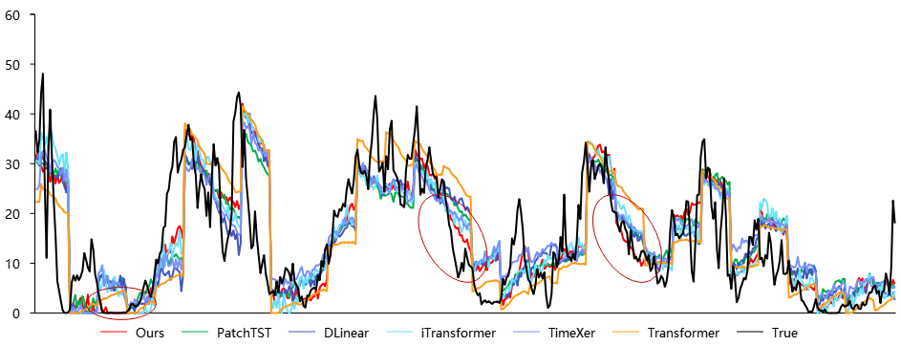
图 2 黄石筠山（2025年7月1日00:00~7月5日23:45）
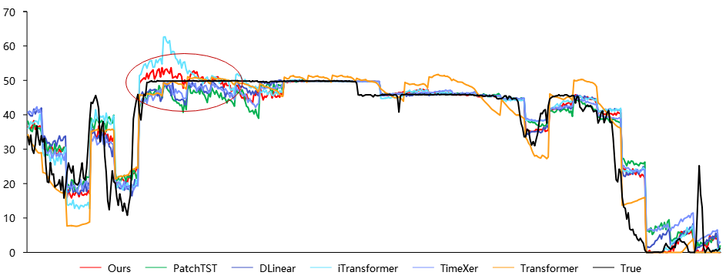
图 3 四眼坪（2025年5月1日00:00~7月5日23:45）
在两个站点数据中，所有模型都能大致拟合功率变化的趋势。在黄石筠山站点中，功率随机变化频繁，呈现典型的非平稳性和随机性。红色曲线是我们提出的WindDIR，红色圈出的几处可以明显看出我们的模型相较于其他模型，能够更紧密地贴合真实功率曲线（黑色曲线），更准确地预测波动的幅度和相位。尤其是在零值处，只有我们的模型准确预测除了对应零值功率，其他模型都无法做到。说明通过MSLSTM多尺度时序模块处理，模型能够及时发现变化并准确预测。在四眼坪站点中，由于风速较为稳定，所以功率呈现出长时平稳状态。从图中可看出，基准模型iTransformer由于非平稳序列的干扰，对于平稳序列的预测也会出现很强的波动，而通过ABDM自适应频带分解模块处理后的数据更加平稳，预测波动明显减小。
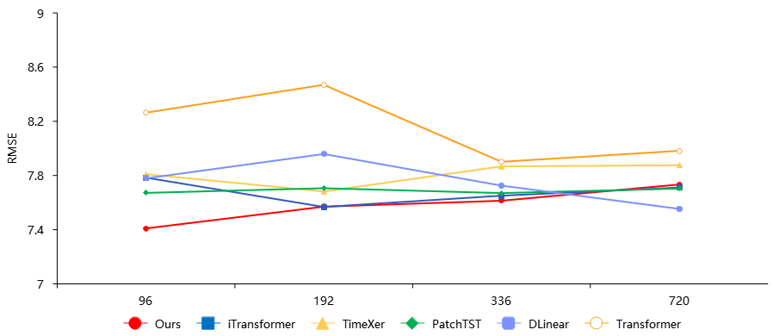
图 4 不同回望窗口下各模型性能
此外，我们还在黄石筠山数据集上探索了增加回望窗口长度对模型超短期预测性能的影响，结果如图 4。从图中可以看出，本文所提的WindDIR模型在回望窗口长度96、192、336上均保持了最低的 RMSE，且性能曲线最为平稳，展现了其对输入长度的强大鲁棒性；整体随窗口长度增加性能出现衰退，过长的窗口可能造成了过拟合。iTransformer和TimeXer在窗口长度增加到336时性能有所提升，但在336和720两个输入长度上均出现性能下降，这可能是由于过长的序列引入了噪声或导致模型过拟合。原始Transformer模型的性能随着窗口长度的增加而急剧变化，其RMSE在窗口长度192时出现性能衰退，在336和720上虽然有所下降，但现存占用显著增加。相比之下，DLinear和PatchTST的表现在不同窗口长度下相对稳定，且DLinear在720回望窗口长度下性能最佳，说明简单线性模型可以有效提取输入序列中的有效信息，且不易过拟合。

4.4消融实验
为了验证本文所提出的ABDM（自适应频带分解模块）和MSLSTM（多尺度时序处理模块）的有效性，我们在黄石筠山站点上进行了一系列消融实验。我们以iTransformer为基准，分别测试了单独添加ABDM、单独添加MSLSTM以及同时添加两个模块（即完整的WindDIR模型）后的性能表现。
表 4 消融实验结果
Modules | MSE | MAE | RMSE | $$R^{2}$$
iTransformer（it） | 60.5892 | 5.2535 | 7.7839 | 0.6673
it+ABDM | 58.0810 | 5.1358 | 7.6211 | 0.6811
it+MSLSTM | 57.0667 | 5.0994 | 7.5542 | 0.6866
it+ABDM+MSLSTM | 54.9011 | 4.9786 | 7.4095 | 0.6985
从表 4的定量指标来看，基准iTransformer模型的RMSE为7.7839，R2为0.6673。当单独加入ABDM模块后（it + ABDM），RMSE下降至7.6211，R2提升至0.6811，这表明ABDM通过分解非平稳序列，有效降低了模型学习难度；而单独加入MSLSTM模块后（it + MSLSTM），RMSE显著下降至7.5542，R2提升至0.6866，证明其在捕捉多尺度时序信息和短时跃变方面的强大能力。最终，当两个模块协同工作时，模型性能达到最优，RMSE降至7.4095，R2达到0.6985，显示了ABDM的信号稳态化能力与MSLSTM的时序精细化建模能力之间存在显著的协同增效作用。
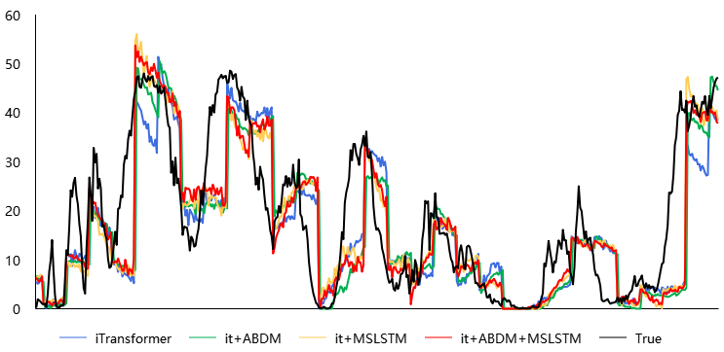
图 5 黄石筠山风场（2025年5月1日00:00~7月5日23:45）
这一结论在可视化图（图5）中也得到了直观印证：基准iTransformer（蓝色曲线）波动剧烈且偏差较大；加入ABDM后（绿色曲线）明显更平滑；加入MSLSTM后（黄色曲线）对拐点跟踪更优；而完整模型（红色曲线）的预测曲线最贴近真实值，拟合效果最佳。

总结
本文针对风电功率序列的强非平稳性、多尺度动态特征以及多变量复杂耦合等关键挑战，提出了一个统一的端到端风电超短期预测框架WindDIR。该框架通过自适应频带分解模块（ABDM）在频域中获得稳定且结构化的窄带模态表示，有效缓解了传统模型在原始时序上直接建模所面临的非平稳扰动问题；通过倒置通道变量编码器（VEncoder），模型能够充分捕捉跨变量、跨模态的高维耦合关系；通过多尺度时序处理模块（MSLSTM），模型同时具备对局部突发波动和长期趋势的精细化建模能力，实现对不同时间尺度动态特征的统一刻画。
实验结果表明，WindDIR在四个真实风电场的超短期预测任务上均显著优于 Transformer、iTransformer、PatchTST、TimeXer以及DLinear等主流方法，在MSE、MAE、RMSE及$R^{2}$等指标上保持领先。通过消融实验，我们进一步证明了ABDM的稳态化能力和MSLSTM的多尺度建模能力在预测性能上的互补性和协同增益。此外，WindDIR在不同回望窗口长度下均展现出最强的鲁棒性与稳定性，表明其具备良好的泛化能力和工程适用性。未来研究可进一步探索基于流体动力学定律的物理先验融合、跨风场迁移学习以及与概率预测框架的联合，以进一步提升风电预测的可靠性与应用价值。

参考文献

